Découvrir le Village et la Forêt tout près de Saint Auban sur l’Ouvèze

La Carte

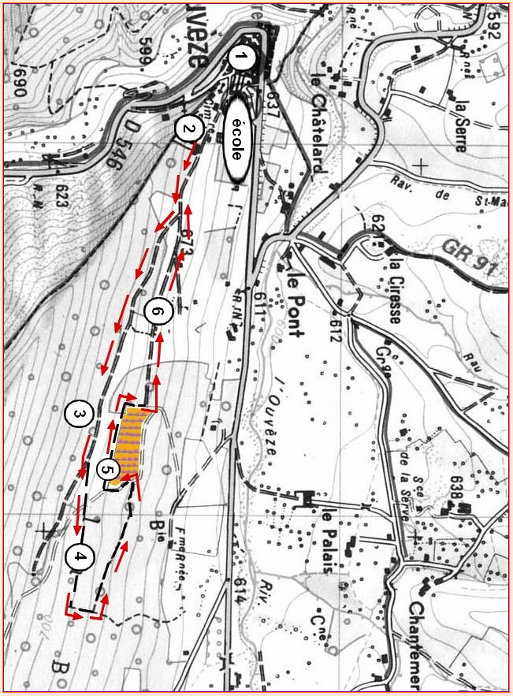
Le parcours

vers  Place de l’Eglise  (point 1). | Départ de l’école. Longer la cour de la maternelle  Monter jusqu’à la Place du Jeu de Paume  Redescendre, laisser à gauche la Rue du Dragon  Descendre, puis prendre à gauche la Rue des Consuls  puis à droite suivre la ruelle « Rue des Delachau »  et monter sur la gauche la Rue de l’Ours  Arriver sur la vers Place de l’Eglise (point 1).
vers Cimetière Protestant Clos  (point 2) | Longer l’église, traverser la Place Monferrane  Remarquer la fontaine.  Prendre : Rue du Château Traverser la Place Péquin  Prendre en face le Chemin du Serre de Rioms.  A droite, s’arrêter au Cimetière Protestant
vers Aire de Repos  (point 3) | Suivre le chemin qui longe le mur du Cimetière.  ATTENTION : on rencontre un croisement indiqué par un cairn,  prendre le chemin du haut (à droite) qui monte légèrement  Arrivée à l’aire de Repos
vers  les Châtaigniers  (point 4) | Repartir selon l’horaire du planning. Suivre le chemin.  ATTENTION : Quelques dizaines de mètres plus loin, croisement  (indiqué par un cairn).  Prendre le petit chemin étroit à gauche. Marcher en file indienne.  Arrivée au Grand Châtaignier à gauche  Poursuivre sur le chemin, repérer les châtaigniers particuliers présentés dans le document : « Sur la piste des Châtaigniers »
vers  Champ de Lavande  (point 5) | ATTENTION : un peu plus loin, le chemin tourne à gauche  et descend dans la forêt.  ATTENTION : quelques dizaines de mètres plus bas, croisement,  repérer un cairn, prendre le chemin à gauche  Arrivée sur un Champ de Lavande  Remonter le long de celui-ci, s’arrêter au plus haut.  Observer le paysage (Montagne de la Clavelière / Vallée de L’Ouvèze)
vers  Maison en Ruine  (point 6) | Suivre le chemin au bord du Champ de Lavandes.  ATTENTION : au bout de quelques mètres ce chemin descend sur la droite  puis repart vers la gauche. (longer le champ)  Au bout, suivre le chemin dans la forêt.  Observer en contrebas la Maison en Ruine
vers L’Ecole | Suivre le chemin.  Retrouver l’itinéraire de départ.  Passer devant le long du Cimetière Protestant.  Arrivée Place Péquin, la traverser.  Prendre : Rue du Château  A droite, descendre la Rue du Dragon  Passer entre le mur « rempart » et le garage  jusqu’à la Place du Jeu de Paume et revenir à l’école

